Basın Bülteni

Ankara Galatasaraylılar Derneği, lenfoma hastası Alper’i futbolcularla buluşturdu
KANSER HASTASI ALPER’İN EN
BÜYÜK HAYALİ GERÇEK OLDU

Ankaralı 14 yaşındaki lenfoma hastası Alper Baştiryaki’nin en büyük hayali gerçek oldu. Fanatik bir Galatasaray taraftarı olan Alper’in, futbolcularla tanışma isteğini, 1905 AGS gerçekleştirdi. Alper’in o buluşmadaki mutluluğu görülmeye değerdi.

Ankara Galatasaraylı Yönetici ve İşadamları Derneği (1905 AGS), henüz 14’ünde lenfoma kanseri ve doğuştan cam kemik hastalığıyla mücadele eden bir çocuğun hayalini gerçekleştirmeye, muhteşem bir buluşmaya vesile oldu. Her şey, 1905 AGS Üyesi, işadamı Alper Şahin’in eşi Sinem Şahin’in televizyonda izlediği bir haberle başladı. Kanal D’de Ankaralı 14 yaşındaki lenfoma hastası Alper Baştiryaki’yle ilgili haberi izlerken, küçük çocuğun, “En büyük hayalim Galatasaraylı futbolcularla tanışmak” şeklindeki sözlerini duyan Sinem Şahin, durumu hemen eşine iletti. Hastalığı nedeniyle okula gidemeyen, Hacettepe’deki tedavisinde çok sıkıntılı bir süreçten geçen küçük Alper’in bu hayali, adaşı Alper Şahin tarafından kısa sürede 1905 AGS Başkanı Özgür Savaş Özüdoğru’ya ulaştırıldı.

Mamaklı Alper’in Rüya Gibi Günü
Başkan Özüdoğru ve yönetimi, küçük Alper’i takımla buluşturmak için adeta seferber oldu. Galatasaraylı futbolcular, 18 Aralık’ta Osmanlıspor’la Ankara’da yapacakları karşılaşma öncesi 17 Aralık akşamı 1905 AGS’nin yeni yıl balosuna katılacaktı. Lenfoma kanseri Alper’in bu baloda futbolcularla buluşturulması planlandı. Ancak ard arda patlayan bombalar nedeniyle dernek yönetimi, biletlerden elde edilen gelir şehit ailelerine bırakılmak üzere baloyu iptal etti. Buna rağmen Alper’in hayalini gerçekleştirmekten vazgeçmediler. Mamaklı Alper Baştiryaki, Galatasaraylı işadamları tarafından evinden alındı, Osmanlıspor karşılaşması için deplasmana gelen takımla buluşması için kafilenin kaldığı otele götürüldü.

Futbolcularla Tanıştı, İmza Aldı
Son ana kadar yaşadıklarına inanamayan, büyük heyecan yaşayan küçük Alper, o büyük an geldiğinde ise sonsuz bir mutluluk ve heyecan içindeydi. Yıllardır ekranlarda izlediği, büyük bir sevgi ve hayranlıkla bağlı olduğu futbolcular, teknik adamlar artık karşısındaydı. GS’li tüm futbolcular Alper’le tek tek tanıştı, sohbet etti, imza verdi. Adeta bir rüyanın ortasında kaybolan Arda, tüm futbolcularla tanışmanın mutluluğuyla otelden ayrıldı.

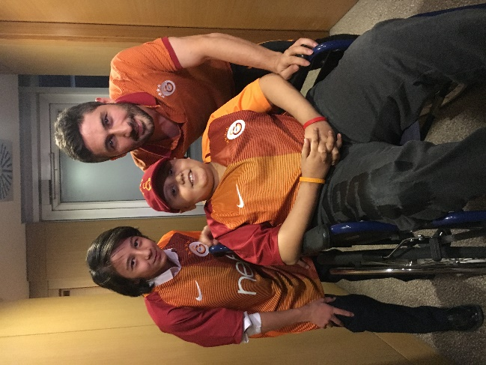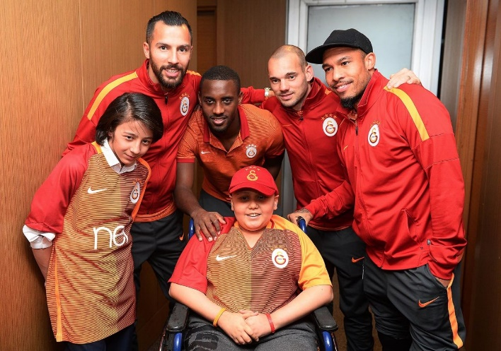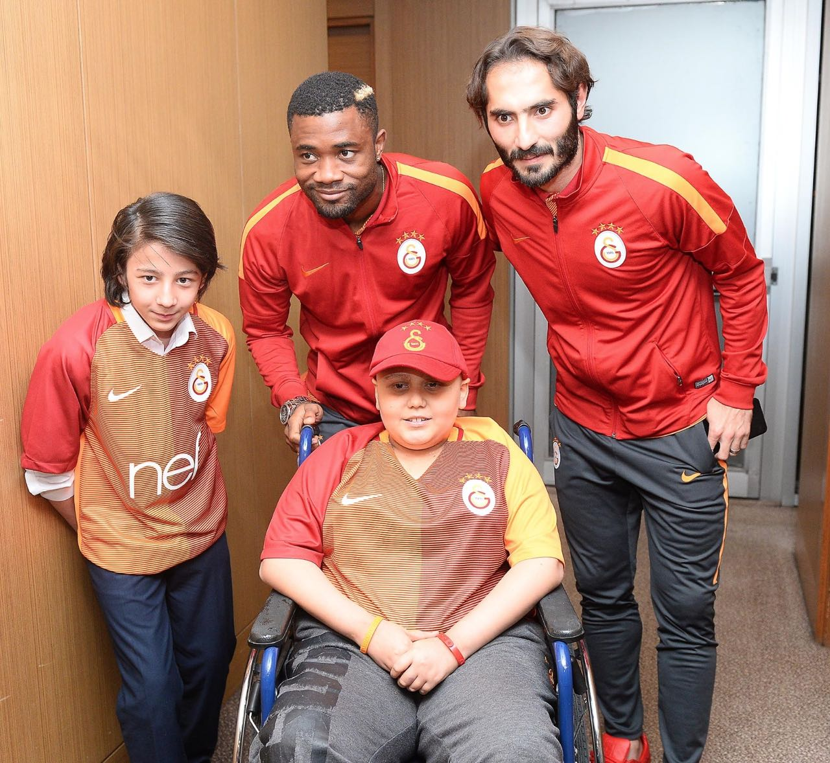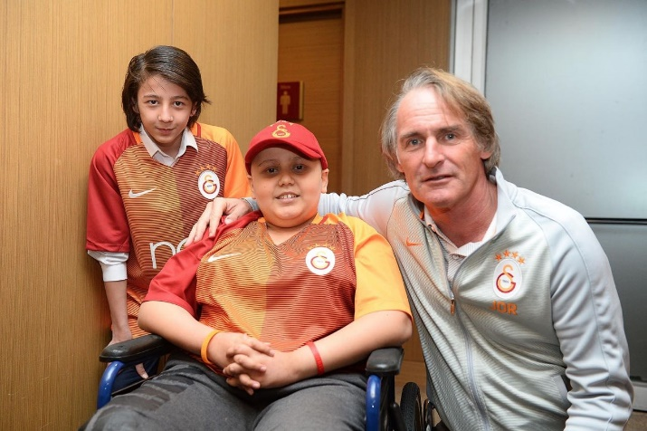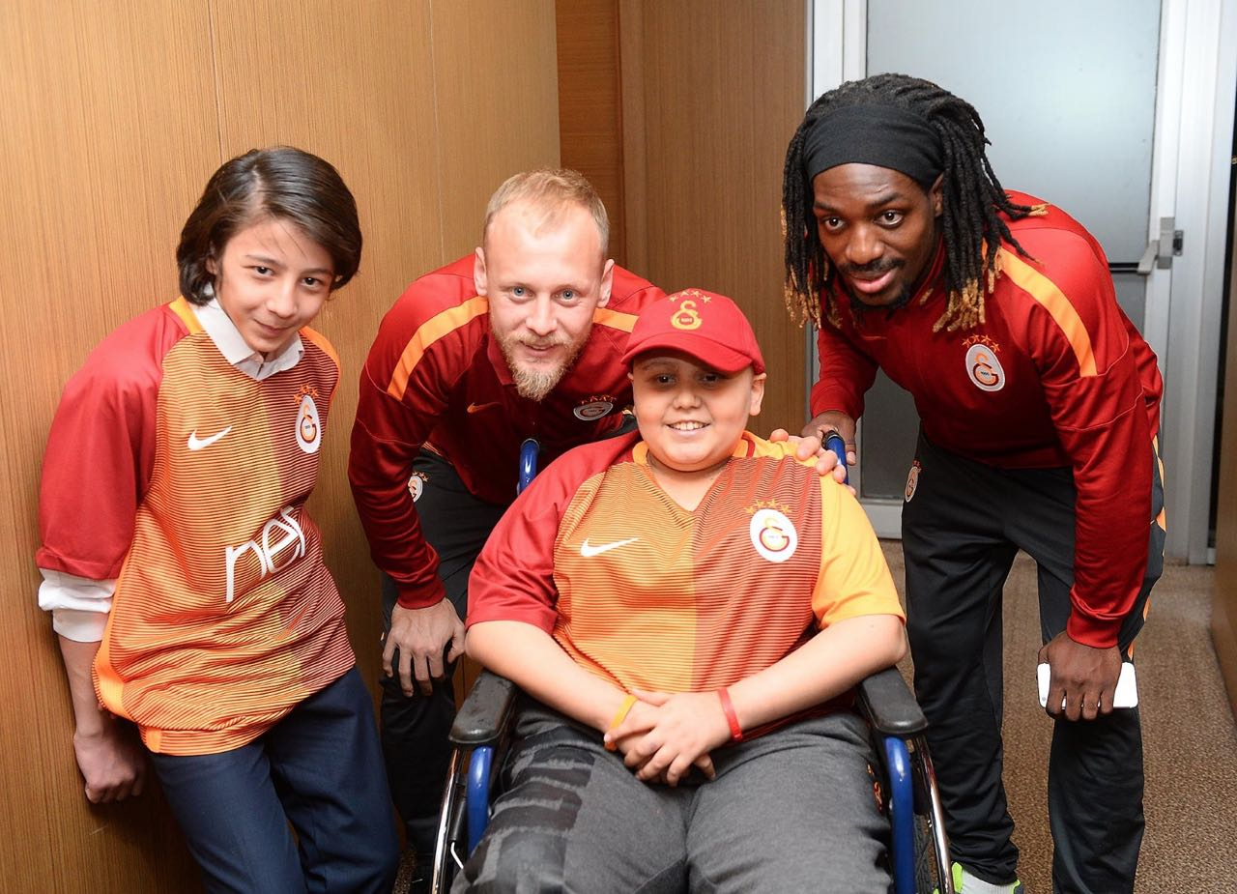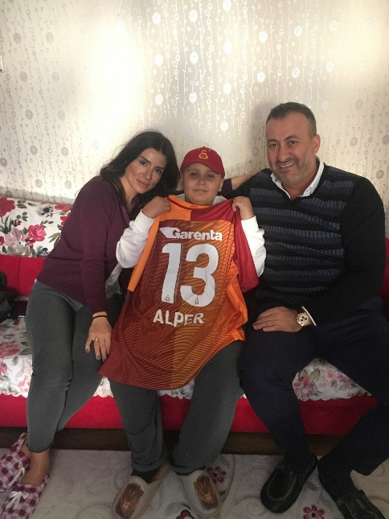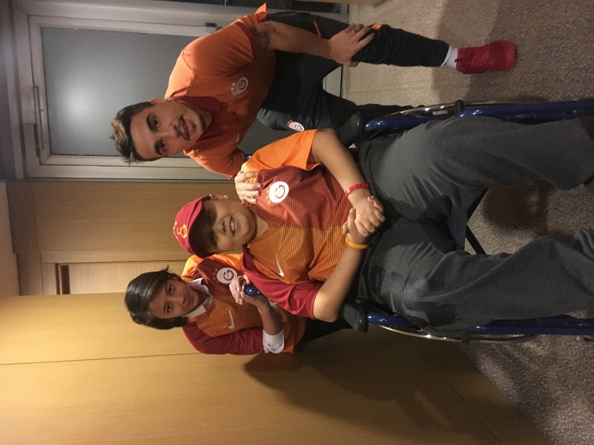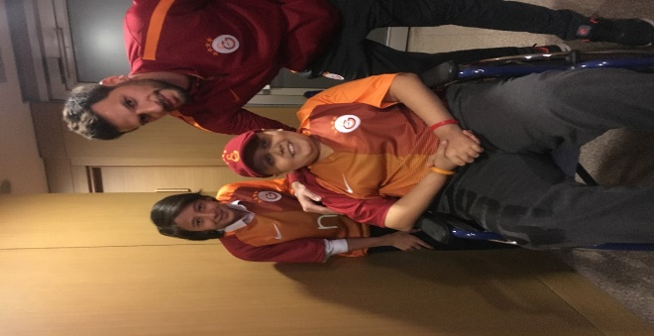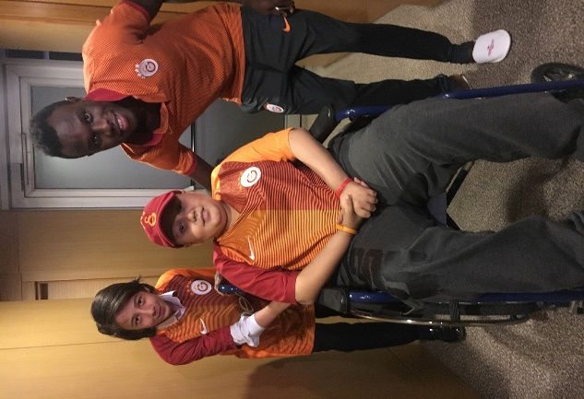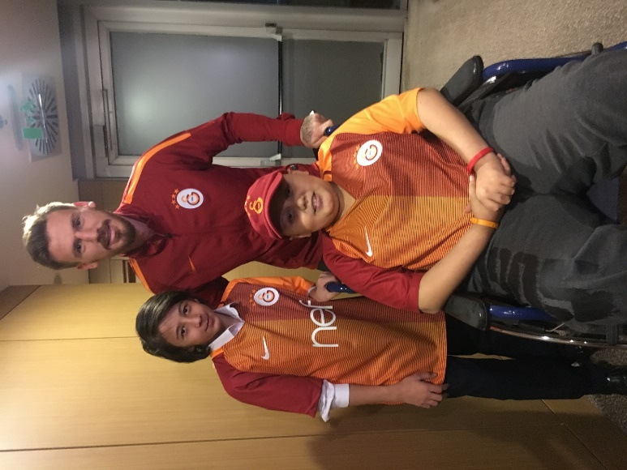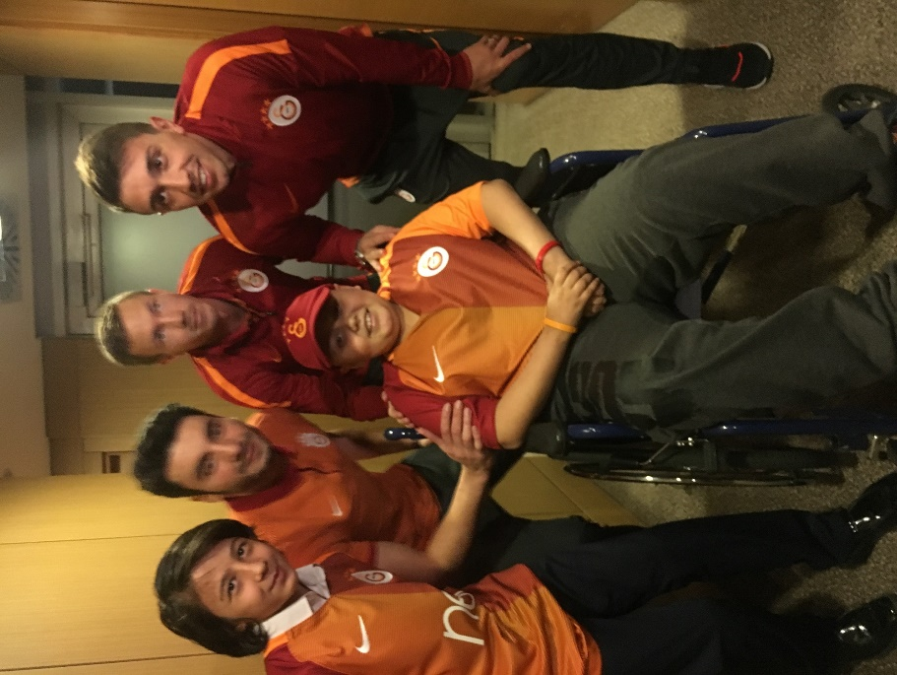

Ayrıntılı Bilgi İçin:
Ankara Galatasaraylı Yönetici ve İşadamları Derneği
Özün Duygu CEYLAN

Adres: Küpe Sokak 10/8 Gaziosmanpaşa 06700 Ankara
0 312 446 4748
info@1905ags.org www.1905ags.org

